Министерство образования и науки Российской Федерации  
Федеральное государственное бюджетное образовательное учреждение высшего образования

ТОМСКИЙ ГОСУДАРСТВЕННЫЙ УНИВЕРСИТЕТ СИСТЕМ УПРАВЛЕНИЯ И РАДИОЭЛЕКТРОНИКИ (ТУСУР)

Кафедра компьютерных систем в управлении и проектировании (КСУП)

РАЗРАБОТКА ПРИЛОЖЕНИЯ CONTACTS APP

итоговая работа по дисциплине

«Новые технологии в программировании»

Выполнил:

студент гр. 580-1

__________ Н.С. Голубев

«__» ___________ 2023 г.

Проверил:

доцент каф. КСУП

__________ А.Е. Горяинов

«__» ___________ 2023 г.

Томск 2023

**Оглавление**

**Назначение приложения** 3

**Группы пользователей и их функциональные возможности в приложении** 3

**Стек технологий разработки. Системные требования** 4

**Пользовательский интерфейс** 5

**Диаграмма пакетов** 9

**Диаграммы классов** 10

**Концептуальная диаграмма классов всей программы** 10

**Детальная диаграмма классов бизнес-логики** 11

**Описание тестирования приложения** 11

**Описание сборки установщика** 11

**Описание модели ветвления** 12

# **Назначение приложения**

Пользовательское приложение ContactsApp, предназначено для ведения и хранения контактов. Приложение должно:

1. Обеспечивать стабильную работу приложения при порядке 200 контактов.
2. Обеспечивать поиск, навигацию по созданным контактам по фамилии и имени.
3. Предоставить инструменты для просмотра и редактирования контактов.
4. Сохранять и восстанавливать контакты между сессиями приложения.
5. Выполнять промежуточные сохранения контактов на машине пользователя на случай аварийного завершения программы, отключения компьютера и т.д. – для защиты от потери данных.

Приложение-референс: контакты мобильного телефона

# **Группы пользователей и их функциональные возможности в приложении**

Помимо общей аудитории, у приложения есть администраторы и модераторы. Приложение включает в себя следующие функциональные возможности:

1. Формирование, редактирование и удаление контактов с возможностью ввода ФИО, E-mail, номера телефона, даты рождения, VK-id.
2. Сохранение контактов в файл без потери прогресса за время работы приложения.
3. Реализация методов поиска контактов по подстроке, сортировки и поиска именинников.

# **Стек технологий разработки. Системные требования**

Язык программирования:C#

Платформа:.NET Framework 4.7.2

Графический интерфейс:Windows Forms

Библиотеки:

NUnit (ver. 3.13.3) – используется для тестирования программы;

Newtonsoft.Json (ver. 13.0.3) – используется для сериализации и десериализации данных в формате JSON.

Среда разработки: Visual Studio 2022

Система контроля версий: Git

Системные требования:

Процессор Intel Core i5-4200;

1 ГБ ОЗУ;

Свободное место на жёстком диске: 5 - 10 Мб;

# **Пользовательский интерфейс**

После запуска приложения перед пользователем появляется главное окно (рисунок 2). Двухколоночная верстка главного окна содержит список всех контактов в левой панели и отображает текущий выбранный контакт в правой панели. В списке контактов показаны полные имена контактов в алфавитном порядке, в один момент времени может быть выбран только один контакт (далее – текущий контакт).

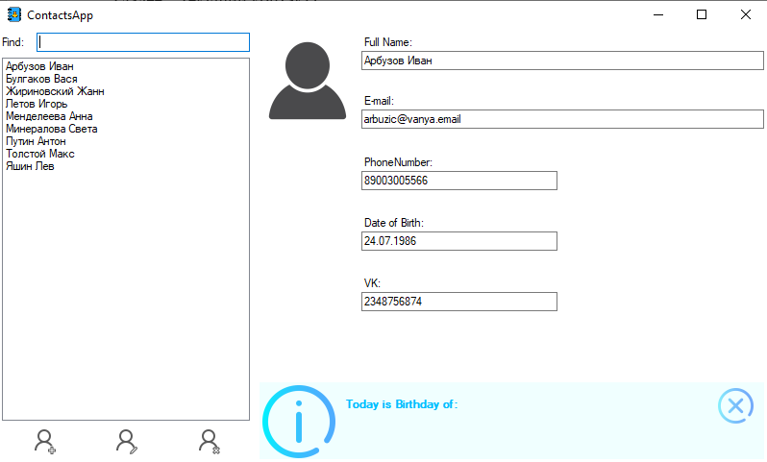

Рисунок 1 – Макет главного окна приложения ContactsApp

На панели со списком контактов внизу располагаются три кнопки в виде пиктограмм: Add Contact («Создать новый контакт»), Edit Contact («Редактировать текущий контакт»), Remove Contact («Удалить текущий контакт»).

При выборе контакта в списке, выбранный контакт отображается в правой панели. Главное окно не позволяет редактировать содержимое контакта – только просмотр. Также в правой панели под текущим контактом отображается информационная панель с сегодняшними именинниками (см. рис. 2).

В левой панели главного окна над списком контактов расположено текстовое поле для поиска контактов по подстроке. При вводе пользователем подстроки, в списке контактов должны отобразиться только контакты, данные которых содержат введенную подстроку (т.е. проверяются не только полное имя, но и почта, номер телефона, дата рождения, аккаунт в VK). Если из текстового поля стереть подстроку, то в панели должны отобразиться все существующие контакты.

При нажатии на кнопку «Add Contact» и «Edit Contact» появляется окно создания/редактирования контакта в диалоговом режиме (рисунок 2). Для нового контакта окно изначально не заполнено (установлена лишь дата рождения по умолчанию). Для редактирования уже существующего контакта все поля должны быть предзаполнены данными текущего контакта.

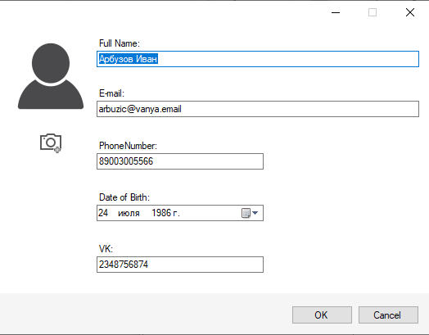

Рисунок 2 – Макет окна редактирования контакта в приложении ContactsApp

При нажатии на кнопку OK окно создания контакта закрывается, в список контактов главного окна добавляется новый контакт. При редактировании текущей контакта, нажатие на кнопку OK должно обновить фамилию контакта в списке контактов (если фамилия текущего контакта была изменена/исправлена), и обновить отображаемый контакт в правой панели приложения. При нажатии кнопки Cancel создание/редактирование контакта отменяется (новый контакт не добавляется, исходный контакт остается без изменений).

В случае ввода пользователем некорректных данных (нарушение допустимой длины фамилии, имени, указание невозможной даты рождения или неправильного номера телефона), данная ситуация должна быть обработана соответствующим образом.

При нажатии на кнопку Remove Contact главного окна текущий контакт удаляется. Перед удалением должно появиться окно с запросом на разрешение записи: «Do you really want to remove this contact: <Фамилия текущего контакта>». При нажатии на кнопку OK происходит удаление, при нажатии на кнопку Cancel удаление отменяется.

По нажатию на F1 в главном окне открывается окно About о приложении (рисунок. 3).

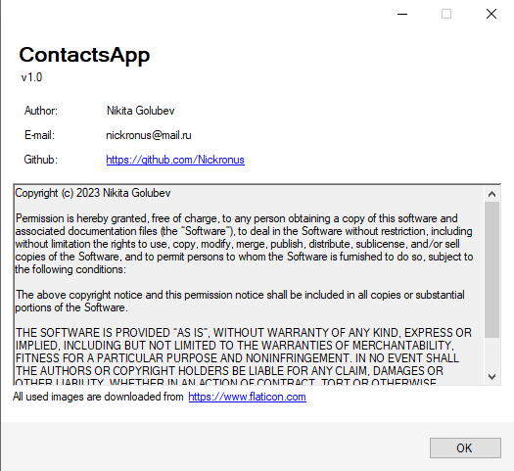

Рисунок 3 – Макет окна «About» приложения ContactsApp

Окно «About» содержит название, номер версии приложения, имя автора, почту, рабочую ссылку на аккаунт пользователя на GitHub, текст лицензии приложения (по умолчанию MIT License), указание о правах на использованные изображения (обязательное условие бесплатного использования изображений). Окно должно закрываться по нажатию на кнопку OK или клавишу Esc.

Таким образом, в программе должно быть реализовано три окна:

* Главное окно.
* Окно создания/редактирования контакта.
* Окно «About».

Верстка главного окна должна быть адаптивной. Окно «About» и окно создания/редактирования данных контакта имеют фиксированный размер.

Создание дополнительных элементов управления для уменьшения дублирования кода остается на усмотрение разработчика или руководителя.

Загрузка контактов осуществляется при запуске программы до вывода главного окна пользователю, сохранение контактов в файл должно выполняться в случаях: а) создания нового контакта; б) удаления контакта; в) закрытии приложения.

Если возникает ошибка, окно подсвечивает поле (рисунок 4).



Рисунок 4 – Возникновение ошибки при вводе

# **Диаграмма пакетов**

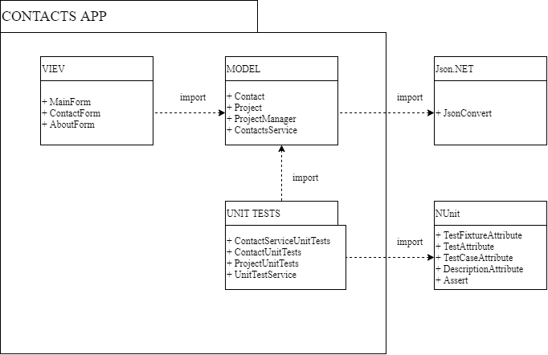

Рисунок 5 – Диаграмма пакетов для приложения ContactsApp

# **Диаграммы классов**

## **Концептуальная диаграмма классов всей программы**

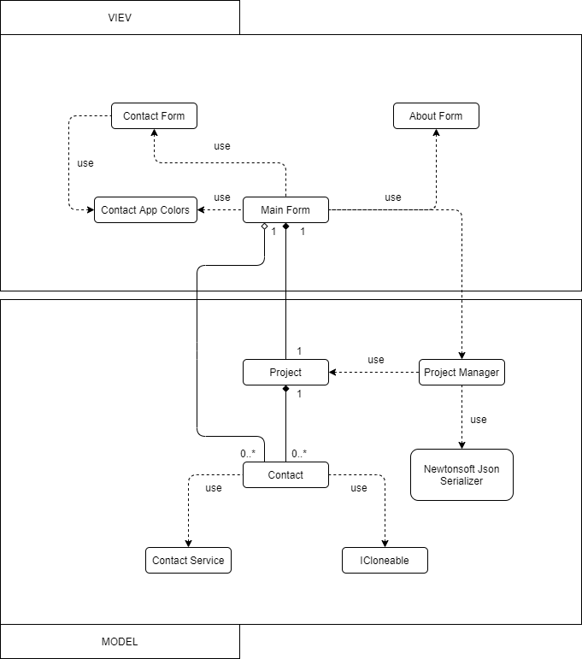

Рис. 7 - Концептуальная диаграмма классов всей программы ContactsApp

## **Детальная диаграмма классов бизнес-логики**

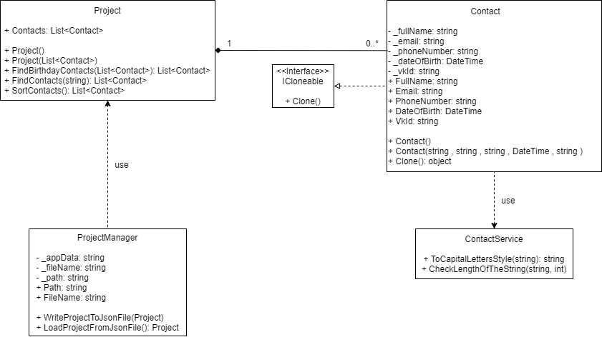

Рис. 8 – Детальная диаграмма Model

# **Описание тестирования приложения**

В ходе разработки программы проводились тесты работоспособности. Неоднократно проводилось ручное тестирование всех функций приложения: тестирование создания, редактирования и удаления контакта; работа окна с информацией о программе; сериализация и десериализация созданных контактов.

Для бизнес–логики программы разработаны unit-тесты, покрывающие классы Contact, Project и ContactService.

# **Описание сборки установщика**

Сборка установщика осуществлялась в программе Inno Setup. Сборка установщика осуществляется вручную.

Необходимо задать параметры установщика: уникальный идентификатор приложения, название программы (ContactsApp), версию, стиль установщика (modern), директория установки программы по умолчанию ({pf}\Golubev\ContactsApp), имя папки в меню пуск (ContactsApp), параметры сжатия (Compression=lzma2, SolidCompression=yes), директорию для установщика, имя установщика ("ContactsApp_" + GetDateTimeString('yyyy/mm/dd','','') + "_setup").

Необходимо задать задачу – создание иконки на рабочем столе.

Необходимо задать используемые файлы: файл .exe (относительный путь которого "..\src\ContactsApp\ContactsApp.View\bin\Debug\*.exe), файлы .dll (относительный путь которых "..\src\ContactsApp\ContactsApp.View\bin\Debug\*.dll", путь установки файлов (DestDir: "{app}").

Необходимо задать параметры иконок: иконка ContactsApp.exe и иконка unins000.exe.

Обфускация кода не предусмотрена.

# **Описание модели ветвления**

В ходе разработки программы использовалась система версионного контроля Git. Также использовался веб-сервис GitHub. Ссылка для получения доступа к репозиторию: «https://github.com/Nickronus/ContactsApp.git».

Основной веткой, с которой осуществляется работа, является «develop». Разработка нового функционала ведётся в отдельной ветке, построенной по шаблону «features/*number*_*name*», где «*number*» - номер функциональности, «*name*» - название. В ветке «main» находится итоговый вариант программы.